**ĐẠI HỌC QUỐC GIA THÀNH PHỐ HỒ CHÍ MINH**

**TRƯỜNG ĐẠI HỌC BÁCH KHOA**

**KHOA KHOA HỌC VÀ KỸ THUẬT MÁY TÍNH**

----🙠🕮🙢----



**MẠNG MÁY TÍNH TN (CO3094)**

**LAB 1**

**Configuring Standard VLANs On Catalyst Switches**

**HK: 241 - LỚP: L09**

**GVHD: Bùi Xuân Giang**

|  |  |  |
| --- | --- | --- |
| **Sinh viên thực hiện:** | | |
| Nguyễn Tấn Tài | : | 2212990 |

Thành phố Hồ Chí Minh, tháng 11 năm 2024

**Mục tiêu:** Mục tiêu của bài lab này là giúp ta học và hiểu cách cấu hình VLAN tiêu chuẩn từ 1-1001 trên các switch Catalyst chạy hệ điều hành Cisco IOS. Ngoài ra, ta cũng cần làm quen với các lệnh có sẵn trong Cisco IOS để xác thực và kiểm tra các cấu hình.

**Mục đích:** Cấu hình VLAN là một kỹ năng cơ bản. VLAN giúp bạn phân chia mạng thành nhiều miền quảng bá nhỏ hơn. Là một kỹ sư mạng, cũng như trong kỳ thi CCNA của Cisco, bạn sẽ cần biết cách cấu hình VLAN trên các switch của Cisco.

**Mức độ chứng chỉ:** Lab này phù hợp cho cả kỳ thi chứng chỉ CCENT và CCNA.

**Độ khó của Lab:** Lab này có độ khó là 4/10.

**Đánh giá sự sẵn sàng:** Khi bạn đã sẵn sàng cho kỳ thi chứng chỉ, bạn nên hoàn thành bài lab này trong không quá 10 phút

**Sơ đồ mạng:** Sử dụng sơ đồ sau để hoàn thành bài lab này:



**Nhiệm vụ 1:** Chuẩn bị cho việc cấu hình VLAN, đặt tên cho Sw1 và tạo các VLAN theo sơ đồ.

|  |
| --- |
| Switch>enable  Switch#configure terminal  Enter configuration commands, one per line. End with CNTL/Z.  Switch(config)#hostname Sw1  Sw1(config)#vlan 10  Sw1(config-vlan)#name SALES  Sw1(config-vlan)#exit  Sw1(config)#vlan 20  Sw1(config-vlan)#name MANAGERS  Sw1(config-vlan)#exit  Sw1(config)#vlan 30  Sw1(config-vlan)#name ENGINEERS  Sw1(config-vlan)#exit  Sw1(config)#vlan 40  Sw1(config-vlan)#name SUPPORT  Sw1(config-vlan)#exit |

Kết quả đạt được

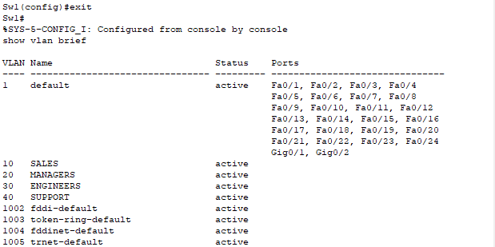

* VLAN 10 - Tên: SALES, trạng thái: active
* VLAN 20 - Tên: MANAGERS, trạng thái: active
* VLAN 30 - Tên: ENGINEERS, trạng thái: active
* VLAN 40 - Tên: SUPPORT, trạng thái: active

**Nhiệm vụ 2:** Cấu hình các cổng FastEthernet0/5 – FastEthernet0/8 thành các cổng truy cập và gán chúng vào các VLAN đã chỉ định.

|  |
| --- |
| Sw1#configure terminal  Enter configuration commands, one per line. End with CNTL/Z.  Sw1(config)#interface FastEthernet 0/5  Sw1(config-if)#switchport mode access  Sw1(config-if)#switchport access vlan 10  Sw1(config-if)#exit  Sw1(config)#interface fastethernet0/6  Sw1(config-if)#switchport mode access  Sw1(config-if)#switchport access vlan 20  Sw1(config-if)#exit  Sw1(config)#interface fastethernet0/7  Sw1(config-if)#switchport mode access  Sw1(config-if)#switchport access vlan 30  Sw1(config-if)#exit  Sw1(config)#interface fastethernet0/8  Sw1(config-if)#switchport mode access  Sw1(config-if)#switchport access vlan 40  Sw1(config-if)#exit |

Kết quả đạt được

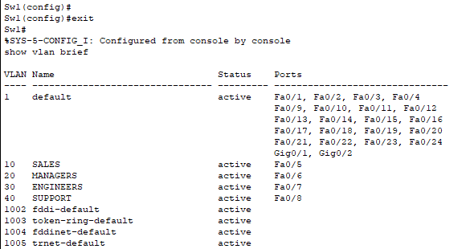

* VLAN 10 (SALES) - Cổng Fa0/5
* VLAN 20 (MANAGERS) - Cổng Fa0/6
* VLAN 30 (ENGINEERS) - Cổng Fa0/7
* VLAN 40 (SUPPORT) - Cổng Fa0/8

**Nhiệm vụ 3:** Kiểm tra cấu hình VLAN của bạn bằng cách sử dụng các lệnh kiểm tra trong Cisco IOS.

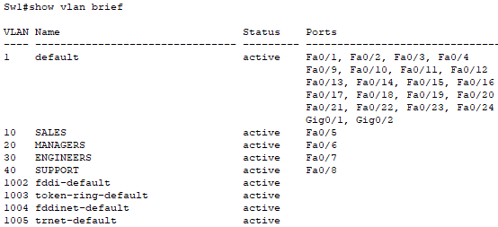

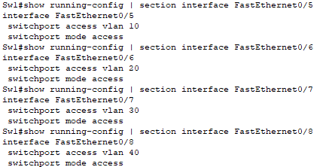

Đảm bảo rằng các VLAN 10, 20, 30, và 40 đã được tạo và các cổng tương ứng đã được gán:

* VLAN 10 (SALES) - Cổng Fa0/5
* VLAN 20 (MANAGERS) - Cổng Fa0/6
* VLAN 30 (ENGINEERS) - Cổng Fa0/7
* VLAN 40 (SUPPORT) - Cổng Fa0/8

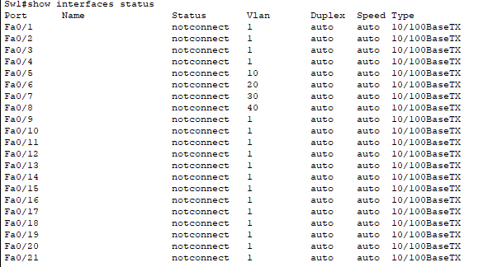

Lệnh show interfaces status xác nhận rằng các cổng Fa0/5, Fa0/6, Fa0/7, và Fa0/8 được gán vào các VLAN 10, 20, 30, và 40 tương ứng.

Các cổng này đều ở trạng thái "notconnect" vì hiện tại chưa có thiết bị nào kết nối vào chúng, điều này không ảnh hưởng đến cấu hình VLAN.